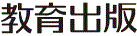
みんなで考えて調べる小学理科ワークシート４年
７ とじこめた空気や水 実験２ | ４年 組 名前（ ）
とじこめた空気は，力を加えると体積が小さくなりますが，とじこめた  水は，力を加えても体積が変わりません。  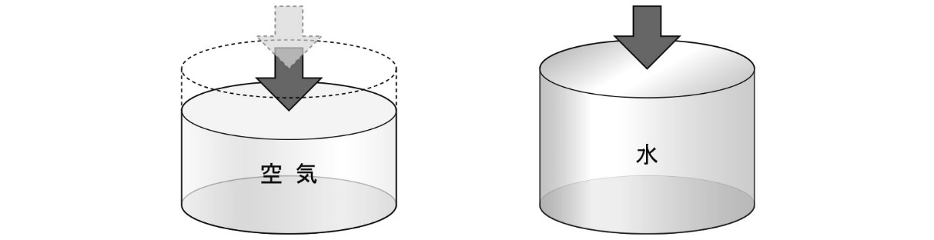  体積が小さくなる。 体積が変わらない。 | 【実験２】  とじこめた空気をおしていって，体積と手ごたえを調べよう。
【結果を書こう】
とじこめた空気をおしていったときの体積と手ごたえを書きましょう。
 | 初め | 弱くおす | 強くおす
空気を
おしていった
ときの様子

体積 | mL | mL | mL
おしていった
ときの手ごたえ
力を加えるのをやめたときどうなったかを書いておきましょう。


【見つけよう】
実験１で，とじこめた空気に力を加えたときに，気づいたことを
話し合いましょう。
空気をぼうでおしていくと，
おし返す手ごたえは
どうなったかな？

【はてな？】
問題
【結果から考えられることを書こう】
関係づけよう
とじこめた空気をおしていったとき，空気の体積と手ごたえには
どのような関係があるでしょうか。（例：〇〇が～すると，△△が～なる。）

【予想を書こう】 とじこめた空気をおしていったときの，体積や手ごたえについて
予想しましょう。

（理由）

【結果からわかった問題の答えを書こう】
結ろん

令和２年度版「未来をひらく小学理科４」準拠 新しく勉強した言葉には下線を引いておきましょう。

